**AE-3. XSLT y XPATH**

**Grupo 5: Fernández Mateu, Maria Antònia Gamarra La Rosa, Libertad Prieto Herrera, Gabriela Quiceno Laverde, Cristian David**

**CURSO: 1º DAM ASIGNATURA: Lenguajes de Marcas y Sistemas de Gestión de Información PROFESOR: FÉLIX DE PABLO**

Contenido

Introducción 2

Metodología 3

Enunciado 4

Requerimiento 1 6

Solución Marian 7

Solución Libertad 9

Solución Gabriela 10

Solución Cristian 11

Requerimiento 2 12

Solución final 13

Solución Marian 14

Solución Libertad 17

Solución Gabriela 18

Solución Cristian 19

Conclusiones 20

# Introducción

# Metodología

# Enunciado

**Enunciado**

Dado el siguiente XML

<ite nombre="Instituto Tecnológico Edix" web="https://institutotecnologico.edix.com" >

              <empresa>Proeduca</empresa>

              <telefono>+34 91 787 39 91</telefono>

              <profesores>

                            <profesor>

                                          <id>1</id>

                                          <nombre>Félix</nombre>

                            </profesor>

                            <profesor>

                                          <id>2</id>

                                          <nombre>Raúl</nombre>

                            </profesor>

                            <profesor>

                                          <id>3</id>

                                          <nombre>Raquel</nombre>

                            </profesor>

                            <profesor>

                                          <id>4</id>

                                          <nombre>Tomás</nombre>

                            </profesor>

              </profesores>

              <director>

                            <nombre>Chon</nombre>

                            <despacho>Numero 31, 3ª Planta, Edificio A</despacho>

              </director>

              <jefe_estudios>

                            <nombre>Dani</nombre>

                            <despacho>Numero 27, 2ª Planta, Edificio B</despacho>

              </jefe_estudios>

              <ciclos>

                            <ciclo id="ASIR">

                                          <nombre>Administración de Sistemas Informáticos en Red</nombre>

                                          <grado>Superior</grado>

                                          <decretoTitulo año="2009" />

                            </ciclo>

                            <ciclo id="DAW">

                                          <nombre>Desarrollo de Aplicaciones Web</nombre>

                                          <grado>Superior</grado>

                                          <decretoTitulo año="2010" />

                            </ciclo>

                            <ciclo id="DAM">

                                          <nombre>Desarrollo de Aplicaciones Multiplataforma</nombre>

                                          <grado>Superior</grado>

                                          <decretoTitulo año="2010" />

                            </ciclo>

              </ciclos>

</ite>

# Requerimiento 1

Mediante XSLT y XPATH, crear una página web en HTML y CSS en la que se plasme toda la información del XML. Dicha página web debe contener al menos los siguientes requisitos

* Al menos dos tablas
* Al menos dos enlaces
* Al menos una lista ordenada o no ordenada
* Al menos un formulario de contacto

A partir de estos requisitos, los alumnos podrán decidir hacer la página HTML a su gusto.

IMPORTANTE: Cada alumno propondrá una estructura de HTML resultante. Una vez todos los alumnos hayan puesto todas sus soluciones, se cotejará con el resto para poner la solución final donde se pondrán también los estilos CSS finales a la página.

Nota: Se valorarán los estilos utilizados (CSS)

Valoración: 7 puntos sobre 10

Solución final

## Solución Marian

Los requisitos mínimos se han planteado del siguiente modo:

* Para las tablas se ha decidido mostrar la información del personal por un lado, y los ciclos por otro
* La lista se ha aplicado para los profesores dentro de la tabla del personal
* El formulario se ha aplicado como un fichero html a parte que se visualiza a partir de un enlace.
* Se ha implementado un link externo a partir de la dirección proporcionada en el XML de origen y un enlace interno para abrir el formulario de contacto

Tras aplicar la transformación sobre la estructura HTML sin estilos, tenemos el siguiente resultado.

## Solución Libertad

## Solución Gabriela

Se ha copiado el texto expuesto en la asignatura en un fichero XML, para acto seguido realizar el XSL necesario para crear el HTML y asi crear la página web que se pide en el primer requerimiento.

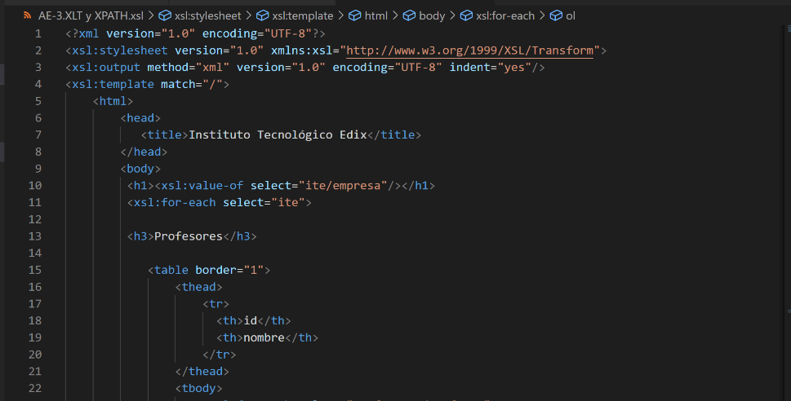

El resultado sin añadirle el CSS de momento es el siguiente:

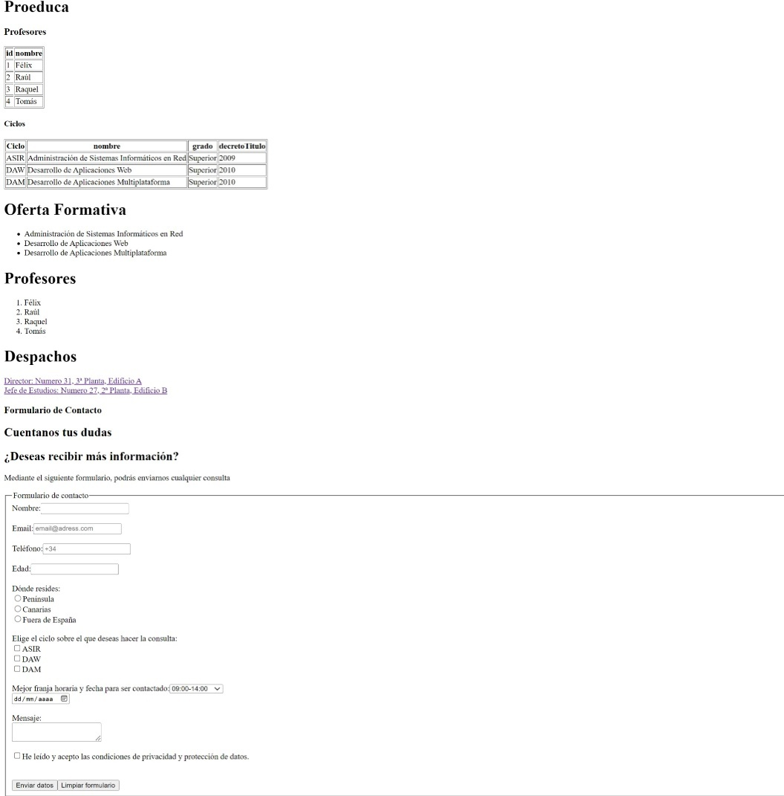

## Solución Cristian

# Requerimiento 2

Mediante XSLT y XPATH, crear un nuevo documento XML el cual contenga la misma información, pero estructurada de forma diferente. Por ejemplo, poner atributos “id” como elementos, cambiar el nombre de las etiquetas, combinar valores de etiquetas en una sola, etc.

IMPORTANTE: Cada alumno propondrá una solución de XML resultante. Una vez todos los alumnos hayan puesto todas sus soluciones, se cotejará con el resto para poner la solución final, explicando por qué se tomó dicha decisión.

Valoración: 3 puntos sobre 10

## Solución final

## Solución Marian

La transformación de XML a XML se ha basado principalmente en traducir los nombres de etiquetas y atributos e intercambiar cada tipo con el otro.

Como casos más distintivos, se han realizado los siguientes cambios

* Unificar elementos “id” y “nombre” de profesor en un atributo “info”
* Crear un elemento “identifier” para ciclo que contiene el “id” y el “nombre” definidos anteriormente a nivel de ciclo.

Tras aplicar la transformación al XML original, se ha generado el siguiente XML, pero parece que hay problemas con los caracteres especiales.

Se ha investigado un poco sobre el problema en la red y, según [una de las fuentes consultadas](https://stackoverflow.com/questions/1716524/how-do-i-set-the-encoding-statement-in-the-xml-declaration-when-performing-an-xs), parece que Notepad++ utiliza internamente una operación de serialización a string que tira de Windows, el cual aplica codificación UTF-16por defecto.

Debido a esto, para que no haya problemas de codificación y la información pueda ser visualizada correctamente, se ha decidido suprimir los caracteres especiales del XML original para este caso.

## Solución Libertad

## Solución Gabriela

El segundo requerimiento nos pide convertir un XML a otro XML en este caso con Notepad++. A continuación, hacemos una pequeña explicación del procedimiento para la transformación y mostramos el resultado.

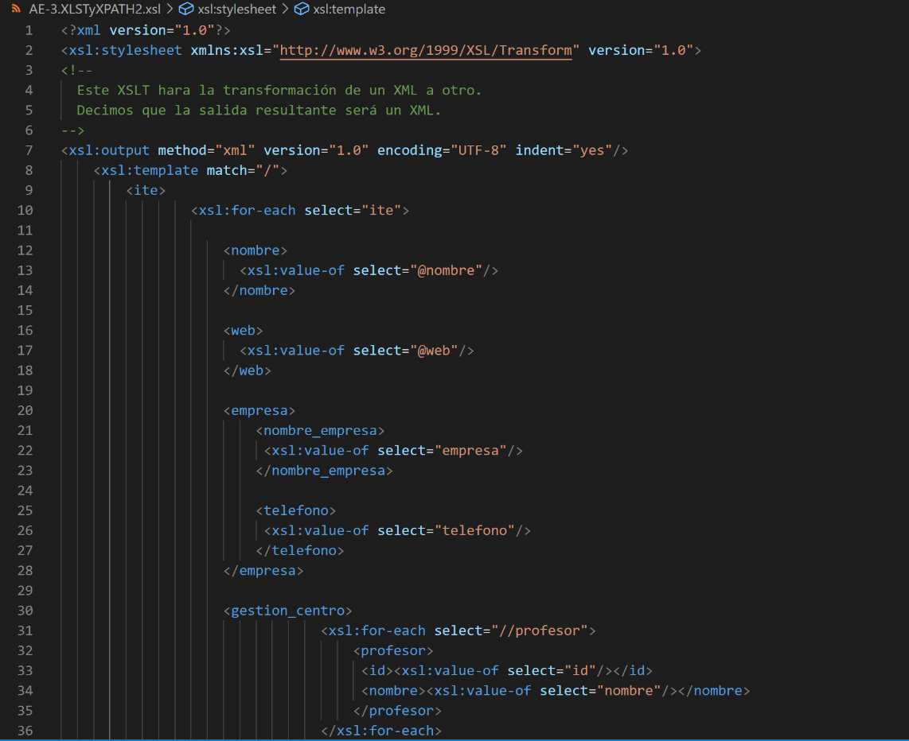

Para realizar la transformación tendremos primero que instalar en Notepad++ el XMLTools y después seguir los pasos siguientes:

En este paso en el recuadro marcado tenemos que escoger el XSLT con el que queremos realizar la transformación de nuestro xml.

En este caso el XSLT tiene cambios significativos en la estructura, además de la transformación de ciertos atributos en elementos.

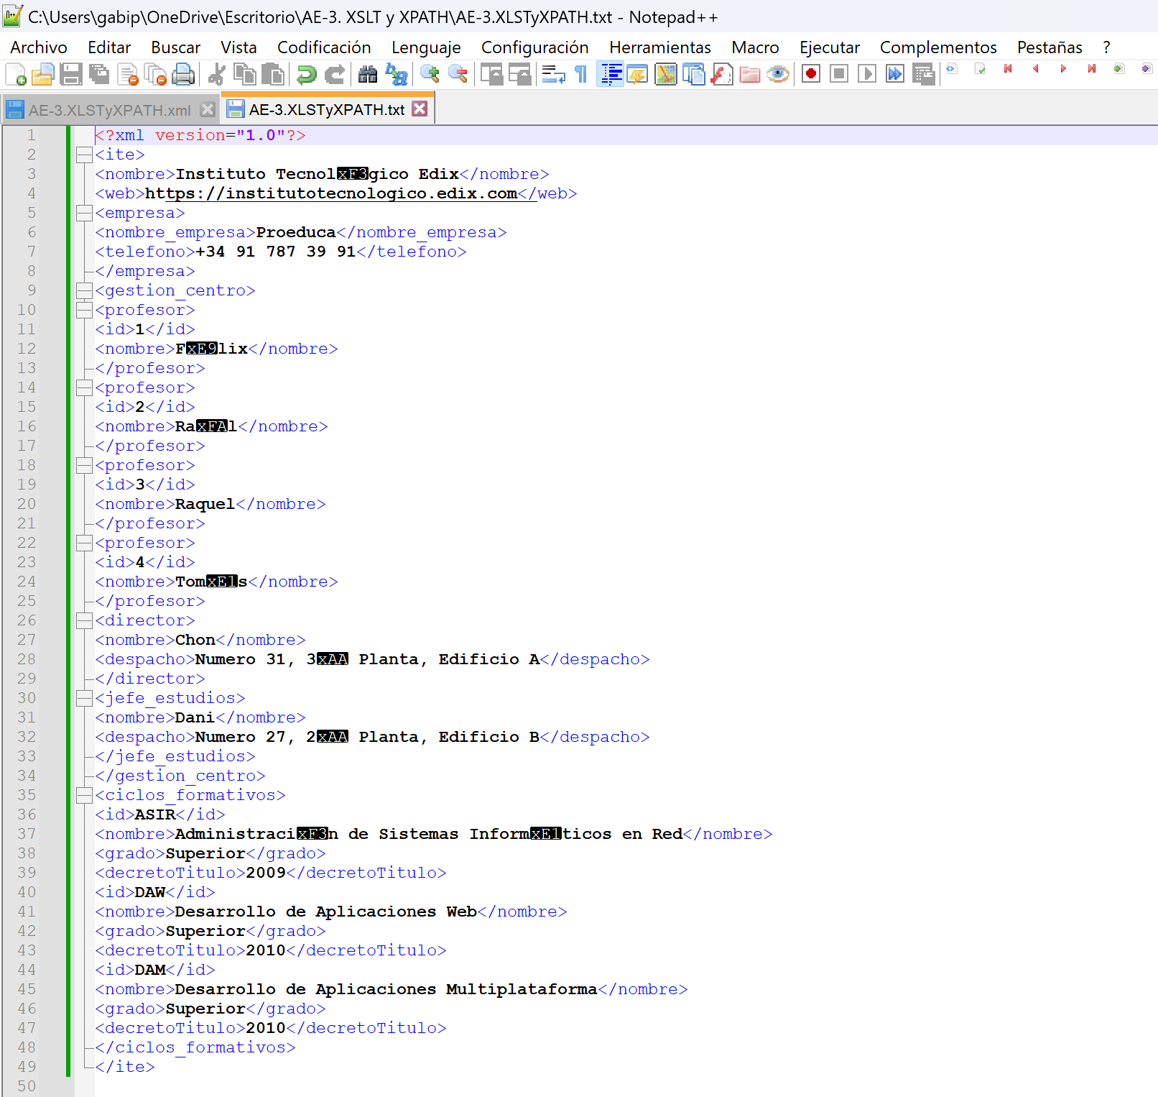

## Solución Cristian

# Conclusiones